ההבדלים בין קרבן עולה לקרבן שלמים
השלם את הטבלה:
 | בקרבן עולה | בקרבן שלמים
ממה מביאים? | דווקא זכר
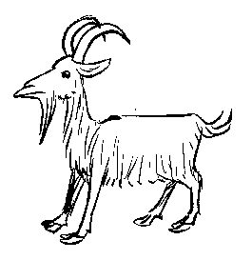  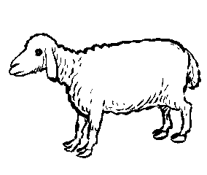  מאיזה בעלי חיים מביאים? | 1. ____________  2.____________  3. ____________ | רק מ:  1.______________  2. _____________  אבל לא  מ: _____________
היכן שוחטים?
מה עושים עם הבשר?
האם צריכים להניף?
מה עושים עם העור?

שאלה:
מדוע קרבן עולה נקרא עולה? _____________________
__________________________________________
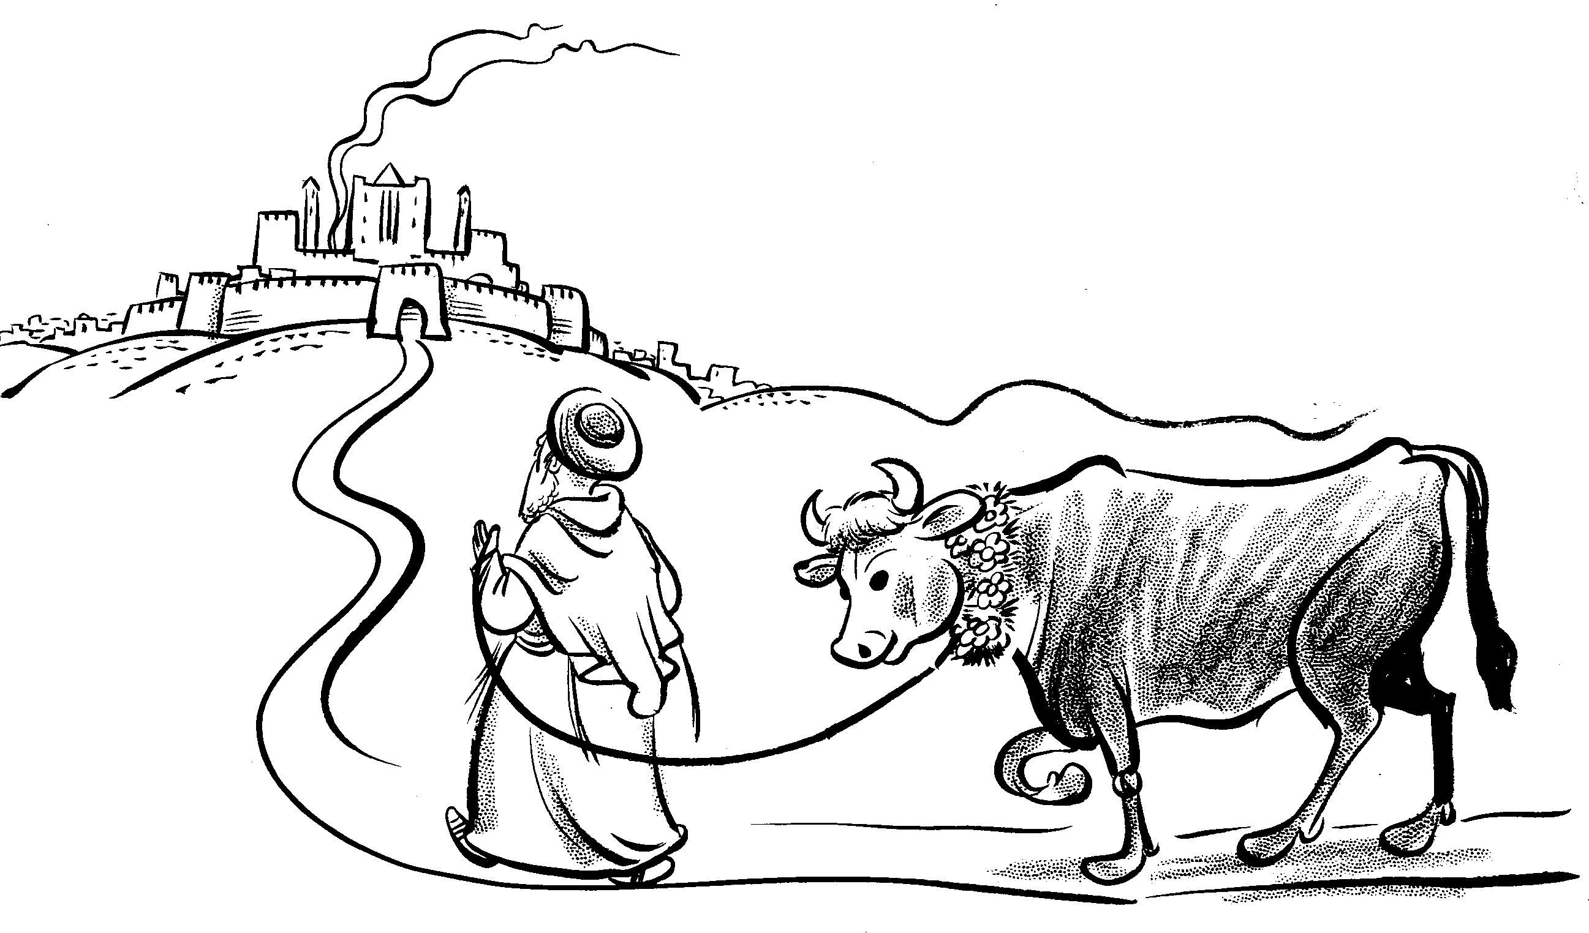

מדוע קרבן שלמים נקרא שלמים?
1. _____________________________
_______________________________
2. _____________________________
_______________________________

